九年级数学（上）单元评估试卷
第四章 视图（总分：100分；时间： 分）
姓名 学号 成绩
一、精心选一选，相信自己的判断！（每小题3分，共30分）
题号 | 1 | 2 | 3 | 4 | 5 | 6 | 7 | 8 | 9 | 10
答案
1、小明在操场上练习双杠时，在练习的过程中他发现在地上双杠的两横杠的影子（ ）。
（A）相交 （B）平行 （C）垂直 （D）无法确定
2、在一个晴朗的天气里，小颖在向正北方向走路时，发现自己的身影向左偏，你知道小颖当时所处的时间是 （ ）。
（A）上午 （B）中午 （C）下午 （D）无法确定
3、小亮在上午8时、9时30分、10时、12时四次到室外的阳光下观察向日葵随太阳转动的情况，他发现这四个时刻向日葵影子的长度各不相同，那么影子最长的时刻为（ ）。
（A）上午12时 （B）上午10时
（C）上午9时30分 （D）上午8时
4、对同一建筑物，相同时刻在太阳光下的影子冬天比夏天 （ ）。
（A）短 （B）长 （C）看具体时间 （D）无法比较
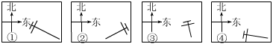5、如图是一根电线杆在一天中不同时刻的影长图，试按其一天中发生的先后顺序排列，正确的是（ ）。

（A）①②③④ （B）④①③② （C）④②③① （D）④③②①
6、下列命题正确的是 （ ）
A 三视图是中心投影 B 小华观察牡丹花，牡丹花就是视点
C 球的三视图均是半径相等的圆 D 阳光从矩形窗子里照射到地面上得到的光区仍是矩形
7、平行投影中的光线是 （ ）
A 平行的 B 聚成一点的 C 不平行的 D 向四面八方发散的
8、在同一时刻，两根长度不等的杆子置于阳光之下，但它们的影长相等，那么这两根竿子的相对位置是 （ ）
A 两根都垂直于地面 B 两根平行斜插在地上 C 两根竿子不平行 D 一根到在地上
9、有一实物如图，那么它的主视图 （ ）

A B C D
10、如果用□表示1个立方体，用表示两个立方体叠加，用■表示三个立方体叠加，那么下面右图由8个立方体叠成的几何体，从正前方观察，可画出的平面图形是 （ ）
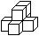

二、耐心填一填：（把答案填放相应的空格里。每小题3分，共24分）
11、在平行投影中，两人的高度和他们的影子 ；
12、小军晚上到广场去玩，他发现有两人的影子一个向东，一个向西，于是他肯定的说：“广场上的大灯泡一定位于两人 ”；
13圆柱的左视图是 ，俯视图是 ；
14如图，一几何体的三视图如右：
那么这个几何体是 ；
15、一个正四棱锥的俯视图是 ；
16、教室中的矩形窗框在太阳光的照射下，在地面上的影子是 .
17、皮影戏中的皮影是由 投影得到的.
18、某一时刻甲木杆高2米，它的影长是1.5米，小颖身高1.6米，那么此时她的影长为 米。
三、细心做一做：（本大题共5小题，每小题6分，共30分）
19、如图所示：大王站在墙前，小明站在墙后，大王不能让小明看见，请你画出小明的活动区域。

20、一个透明的玻璃正方体内镶嵌了一条铁丝(如图所示的粗线)，请指出右边的两个图是从正方体的哪个方向看到的视图.
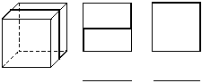

21、在同一时刻，身高1.6m的小强的影长是1.2m，旗杆的影长是15m，求旗杆高。

22、同一时刻，两根木棒的影子如图，请画出图中另一根木棒的影子。

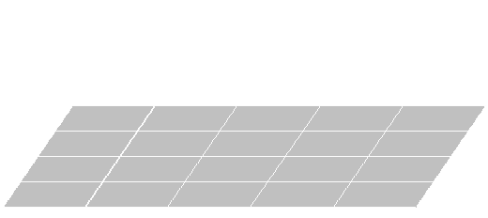
A
B
C
D
E
F
M
N

23、与一盏路灯相对，有一玻璃幕墙，幕墙前面的地面上有一盆花和一棵树。晚上，幕墙反射路灯灯光形成了那盆花的影子(如图所示)，树影是路灯灯光形成的。你能确定此时路灯光源的位置吗？

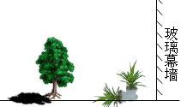

四、勇敢闯一闯：（本大题共 2小题，每小题 8分，共16分）
24、如图，某同学想测量旗杆的高度，他在某一时刻测得1米长的竹竿竖直放置时影长1.5米，在同时刻测量旗杆的影长时，因旗杆靠近一楼房，影子不全落在地面上，有一部分落在墙上，他测得落在地面上影长为21米，留在墙上的应高为2米，求旗杆的高度.

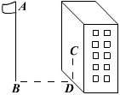

25、(1)如图所示，如果你的位置在点A，你能看到后面那座高大的建筑物吗？为什么？
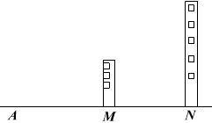(2)如果两楼之间相距MN=20$\sqrt{3}$m，两楼的高各为10m和30m，则当你至少与M楼相距多少m时，才能看到后面的N楼？此时，你的视角α是多少度？

参考答案：
一．选择题：（每小题3分，共30分）
6、C； 7、A； 8、C； 9、A； 10、B；

二．填空题：（每小题3分，共24分）
11、对应成比例；
12、中间的上方；
13、矩形，圆；
14、圆锥；
15、画有对角线的矩形；

21、20m。

